07.04.2021r.

Witam po świętach wszystkie dzieci z grupy „Biedronki” i Rodziców, i zapraszam na nasze zajęcia.

Temat dnia to „Zwierzęta z wiejskiego podwórka”

- Oglądanie ilustracji i rozpoznawanie zwierząt.
- Podaj nazwy znanych Ci zwierząt z wiejskiego podwórka?

Praca dla 4 latków - oglądanie poniższego obrazka i słuchanie wiersza

Ilustracja i wiersz dla 5 latków znajduje się w książce na stronach 68 i 69

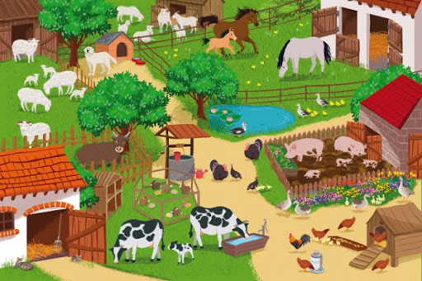

- Słuchanie wiersza T. M. Massalskiej „W gospodarstwie”:
W gospodarstwie
Pieje kogut już od świtu:
- Kukuryku! Kukuryku!
Kura do kurczaków żwawo
Gdacze: - W lewo!
Gdacze: - W prawo!
Kaczka kwacze: - Kwa! Kwa! Kwa!
Trzy kaczątka dziobem pcha.
Krowa muczy: Mu! Mu! Mu!
Aż po prostu brak jej tchu.
Koń opędza się od much
I rży głośno: - Jestem zuch!
Świnka chrumka: - Chrum! Chrum! Chrum!
Co za hałas! Co za szum!
Kot cichutko miauczy: - Miau.
A pies szczeka: - Hau! Hau! Hau!
- Rozmowa na temat treści wiersza.
- Kto pieje od świtu?
- Co robi kaczka?
- Od kogo opędza się koń?

Zadania dla wszystkich dzieci:

- Ćwiczenia ortofoniczne – naśladowanie głosów zwierząt
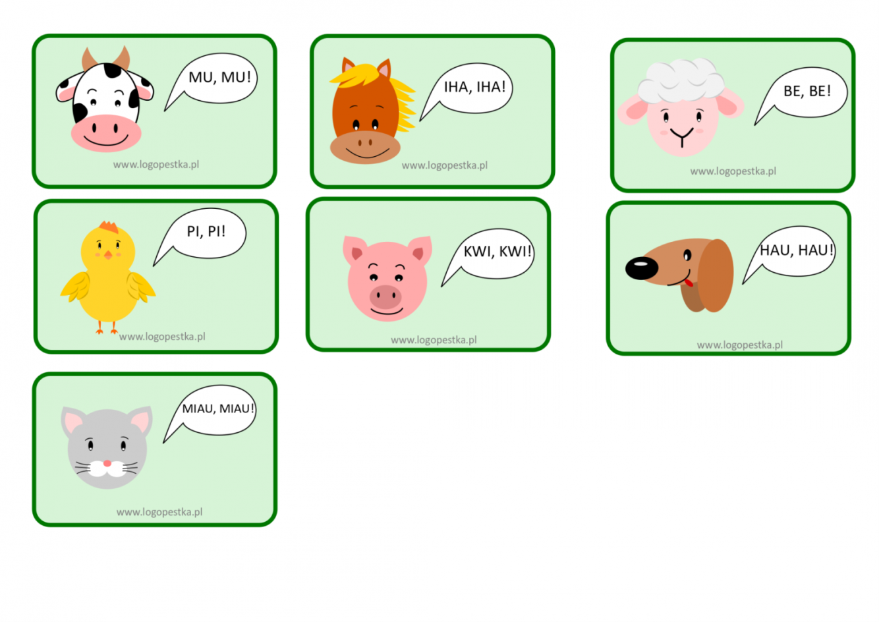
- Obejrzyj filmik edukacyjny ,, Gdzie ja mieszkam..?” i sprawdź czy piesek znajdzie swój domek w gospodarstwie.
https://www.yo=utube.com/watch?v=1PD3jNhefUA

Zadania dla 5 latków:

- Ćwiczenie grafomotoryczne – odwzorowywanie drogi baranów - karta pracy s. 70.

- Ćwiczenie analizy i syntezy słuchowej - dzielenie nazw zwierząt przedstawionych na obrazkach na głoski – karta pracy s.72

- Ćwiczenia słuchowe – łącznie liniami nazw obrazków, które się rymują – karta pracy s.73.

- Ćwiczenie graficzne – kończenie rysunków według wzoru. Kolorowanie wzorów – karta pracy 74.

Zadania dla 4 latków:
Połącz zdjęcia zwierząt ze zdjęciami ich domów. (obrazek poniżej)

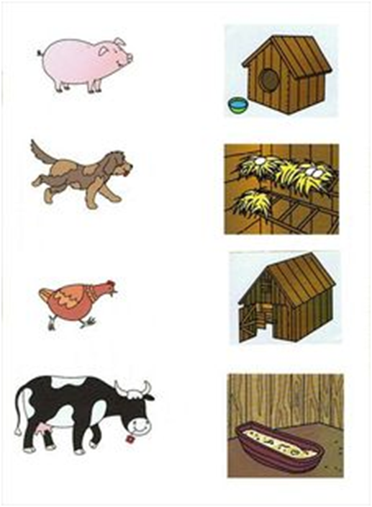

- Rysowanie po śladzie – karta pracy poniżej

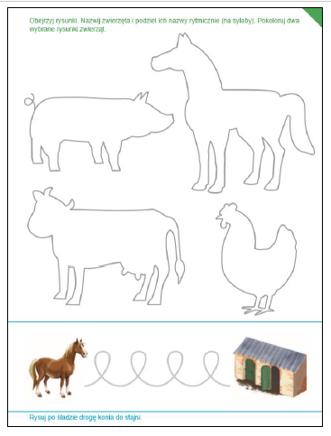
Zadanie dla wszystkich dzieci – króliczek z klamerką

- Wycinanie konturów poniższej sylwety królika
- Wycinanie okrągłego nosa z czerwonego papieru
- Dorysowanie po obu stronach oczu, pyszczka, wąsików
- Zrobienie ogonka z kłębka waty i doklejenie go z tyłu
- Przypięcie u dołu spinacza do bielizny

